29 марта 2024 г.

Единый день безопасности дорожного движения под девизом «Движение по правилам – основа безопасности!»

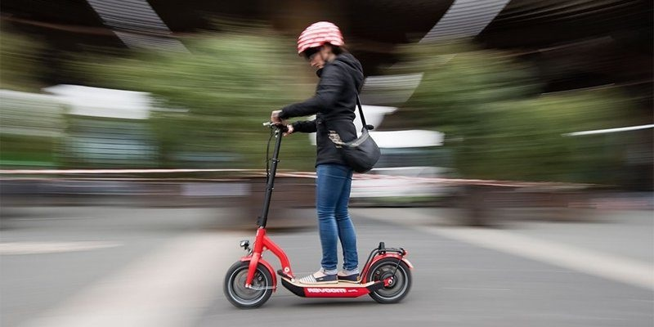

«Движение по правилам – основа безопасности!» – под таким девизом 29 марта пройдет Единый день безопасности дорожного движения, посвященный теме профилактики безопасного движения на средствах персональной мобильности.
– В последнее время участники дорожного движения стали активно использовать современные средства персональной мобильности. Это устройства либо приспособления, не являющиеся транспортными средствами, приводимые в движение двигателем и предназначенные для индивидуального или совместного (в случае наличия специально оборудованных мест для сидения) использования пешеходами. К ним относятся: электросамокаты, гироскутеры, сигвеи, моноколеса и иные аналогичные средства передвижения. Отдельные модели весьма динамичны, как следствие, они могут представлять угрозу для безопасности прохожих.
Чтобы избежать в пути несчастных случаев и других неприятных ситуаций, прежде чем воспользоваться подобным транспортом, необходимо изучить правила его безопасной эксплуатации:
– передвигаться на таких устройствах разрешается по велосипедным дорожкам, а при их отсутствии – по тротуарам, пешеходной дорожке или обочине, не создавая препятствий для движения других пешеходов;
– перед пересечением проезжей части по пешеходному переходу необходимо остановиться, убедиться что выход (выезд) на дорогу безопасен, только после этого можно пересекать проезжую часть со скоростью идущего шагом пешехода;
– передвигать необходимо со скоростью, которая позволит в случае возникновения препятствия на пути безопасно остановиться, не прибегая к экстренному торможению, при этом скорость не должна превышать 25 км/ч;
– запрещается перевозить пассажиров вне специально оборудованных мест для сидения, не держаться за руль;
– нельзя использовать СПМ лицам младше 14 лет (за исключением пешеходных и жилых зон);
– запрещено управлять в состоянии опьянения или при плохом самочувствии;
– используйте шлем и иную защитную экипировку;
– проезжая возле выходов из подземных переходов, торговых объектов, остановок, снижайте скорость и будьте готовы к внезапному появлению людей;
– откажитесь от просмотра гаджетов во время движения, соблюдайте безопасную дистанцию до других участников движения;
– в темное время суток и при недостаточной видимости необходимо обозначать себя световозвращающими элементами, а на устройстве должна быть установлена фара (фонарь), позволяющая своевременно обнаружить препятствие для движения.
Пользователи СПМ в случае нарушения правил дорожного движения будут отвечать наравне с пешеходами. Это касается и тех, кто перевозит тех лиц вне специально оборудованных мест для сидения, предусмотренных конструкцией средства персональной мобильности. За эти нарушения предусмотрен штраф от 1 до 3 БВ. От 3 до 5 БВ грозит тем, кто совершит проступок в состоянии алкогольного опьянения.

